附件3：
校赛平台报名操作手册（学生）
一、申报平台
电脑端登陆东北财经大学创新创业管理平台（cxcy.dufe.edu.cn）。
二、申报时间
校赛申报时间为2023年5月29日-6月11日。
三、登陆账号密码：
账号：学号
密码：初始密码为“姓氏首字母大写+@+学号”，例如张三的密码为“Z@学号”。初次登陆后需强制修改密码与完善信息。
（账号密码与申报大创时的账号密码一致）
四、报名方式
1.登陆进入后台，点击左侧“创新创业竞赛”-“竞赛列表”菜单栏，在“第九届中国国际互联网+创新创业大赛校内选拔赛”中点击“去报名”。
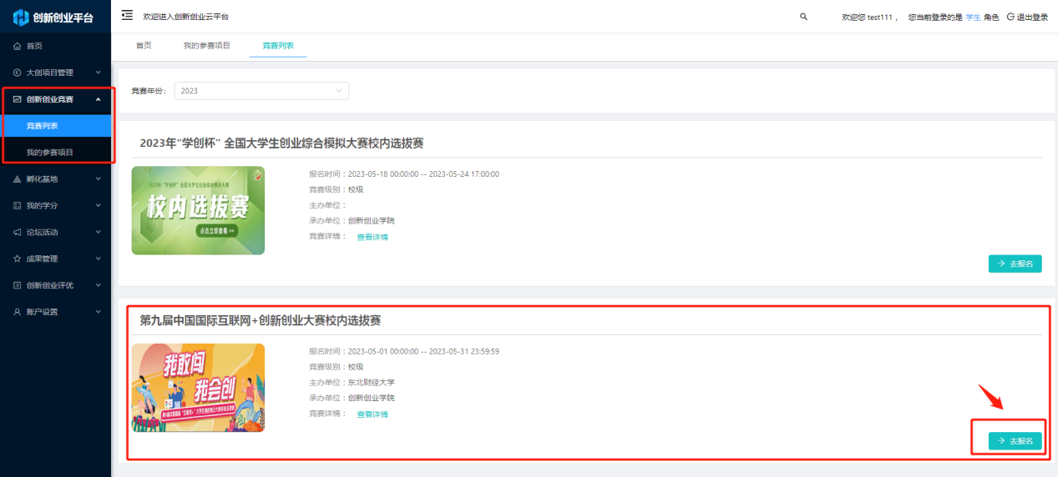
- 进行“赛道选择”，在“参赛作品名称”填写项目名称，填写“参赛作品简介”，上传pdf版商业计划书与pdf或ppt版的网评PPT。
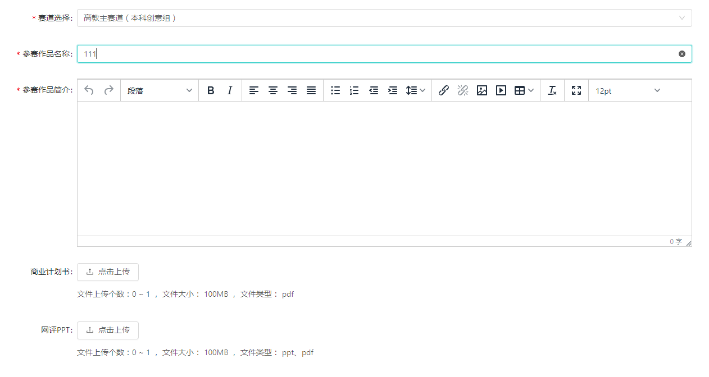
- 添加团队成员与指导教师。添加时输入学生学号或老师工号将自动显示用户完整信息（如输入学号或工号后信息不完善，需要用户利用初始密码登陆一次平台进行信息完善后方可添加）。
- 点击“完成报名”。
- 本次报名无需指导教师后台审核，但需要项目负责人所在学院负责老师进行审核。
- 在报名时间内，如学院未审核则学生团队可进行项目内容的修改；如学院已审核通过，需与校赛组委会联系进行退回修改。

学院管理员操作手册
一、审核平台
电脑端登陆东北财经大学创新创业管理平台（cxcy.dufe.edu.cn），选择“学院管理员（竞赛）”角色进入后台。
二、审核时间
学院审核时间为2023年5月29日-6月13日。
三、登陆账号密码：
账号：工号
密码：与大创管理账号一致。
- 审核方式
在平台左侧菜单栏点击“创新创业竞赛”-“本院参赛项目审核”查看本学院报名项目。在项目列表点击“通过”完成审核，如报名内容需要修改点击“退回”。

